SỞ GIÁO DỤC VÀ ĐÀO TẠO KỲ THI TUYỂN SINH LỚP 10
TỈNH TIỀN GIANG Năm học: 2021 - 2022
Môn thi: TOÁN
ĐỀ THI CHÍNH THỨC
Thời gian làm bài: 120 phút
(Không kể thời gian phát đề)

Bài 1. (1,5 điểm)
1) Rút gọn biểu thức:
2) Cho biểu thức: với và
a) Rút gọn biểu thức
b) Tìm tất cả các giá trị của để
Bài 2. (2,5 điểm)
1) Giải các phương trình và hệ phương trình sau:
a)
b)
c)
2) Viết phương trình đường thẳng có hệ số góc là và đi qua
Bài 3. (1,5 điểm)
Trong mặt phẳng tọa độ cho parabol
a) Vẽ đồ thị parabol
b) Bằng phép tính, tìm tất cả các điểm thuộc parabol (khác gốc tọa độ ) có tung độ gấp hai lần hoành độ.
Bài 4. (1,5 điểm)
Quãng đường dài km. Một xe tải khởi hành đi từ đến , cùng lúc đó một ô tô cũng đi trên quãng đường đó từ đến với vận tốc lớn hơn vận tốc xe tải km/h, nên ô tô đến sớm hơn xe tải phút. Tính vận tốc xe tải.
Bài 5. (3,0 điểm)
1) Cho tam giác vuông tại có và . Tính độ dài cạnh và giá trị của .
2) Cho nửa đường tròn đường kính . Lấy điểm thuộc nửa đường tròn sao cho . Gọi là trung điểm của đoạn thẳng , đường thẳng vuông góc với tại cắt dây và tia lần lượt tại và .
a) Chứng minh rằng bốn điểm , , , cùng thuộc một đường tròn.
b) Gọi là trung điểm . Chứng minh rằng là tiếp tuyến của nửa đường tròn .
c) Chứng minh rằng
= = = = = = = = = = = = = = = = = = = Hết = = = = = = = = = = = = = = = = = = =
Hướng dẫn giải:
Bài 1.
1) Ta có:
Vậy
2)
a) Với và , ta có:
b) Ta có:
Kết hợp với điều kiện đề bài ta có thì
Bài 2.
1)
a)
Ta có: ; ; và nên phương trình có hai nghiệm phân biệt và . Vậy .
b)
Vậy hệ phương trình có nghiệm duy nhất ; .
c)
Đặt với .
Khi đó phương trình đã cho trở thành: .
Với ; ; ta có nên phương trình có hai nghiệm phân biệt (loại) và (nhận)
Với thì .
Vậy .
2) Gọi phương trình đường thẳng
Vì có hệ số góc là nên .
Khi đó: .
Vì nên . Vậy .
Bài 3.
1)
Bảng giá trị:
Đồ thị:

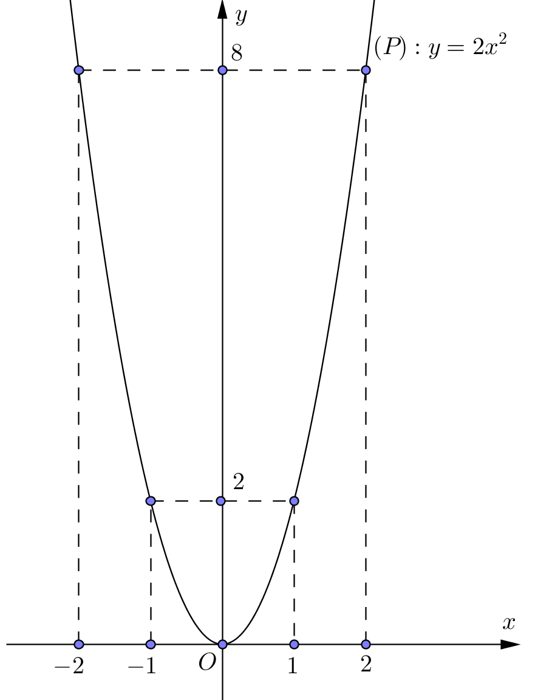
2) Gọi là điểm cần tìm với .
Vì có tung độ gấp hai lần hoành độ nên
Khi đó:
Vì nên:
Vì nên ta chọn .
Vậy
Bài 4.
Gọi (km/h) là vận tốc của xe tải đi từ đến .
Vận tốc của ô tô đi từ đến là (km/h).
Thời gian xe tải đi từ đến là (giờ)
Thời gian ô tô đi từ đến là (giờ)
Vì ô tô đến sớm hơn xe tải phút nên ta có phương trình:
Vậy vận tốc của xe tải đi từ đến là km/h.
Bài 5.
1) Ta có:
cm.
.
2)
a) Ta có: (góc nội tiếp chắn nửa đường tròn tâm .
Tứ giác nội tiếp trong một đường tròn hay bốn điểm , , , cùng thuộc một đường tròn.
b) Gọi là trung điểm . Chứng minh rằng là tiếp tuyến của nửa đường tròn .
Ta có: (kề bù với )
vuông tại có là đường trung tuyến ứng với cạnh huyền .
cân tại .
Lại có: nên cân tại
Mà (cùng phụ với )
Từ ta có:
Lại có:
là tiếp tuyến của đường tròn
c) Chứng minh rằng
Xét và có:
chung
Vậy
Suy ra:

